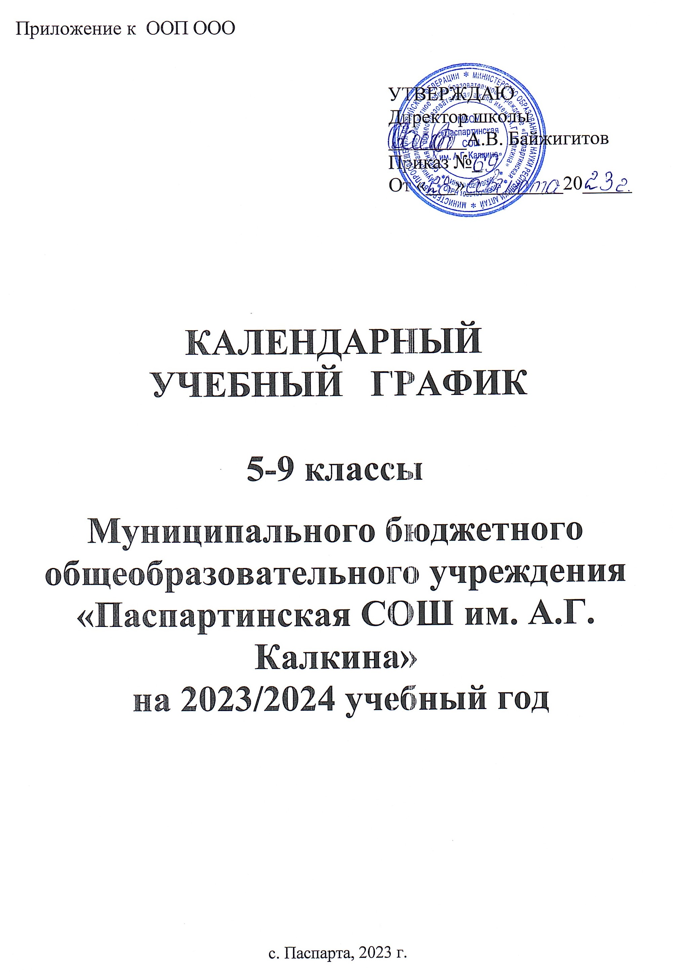
Календарный учебный график для ФООП основного общего образования
на 2023/24 учебный год при шестидневной учебной неделе
Основное общее образование
Пояснительная записка
Календарный учебный график составлен для основной общеобразовательной программы основного общего образования в соответствии:
- с частью 1 статьи 34 Федерального закона от 29.12.2012 № 273-ФЗ «Об образовании в Российской Федерации»;
- СП 2.4.3648-20 «Санитарно-эпидемиологические требования к организациям воспитания и обучения, отдыха и оздоровления детей и молодежи»;
- СанПиН 1.2.3685-21 «Гигиенические нормативы и требования к обеспечению безопасности и (или) безвредности для человека факторов среды обитания»;
- ФГОС ООО, утвержденным приказом Минпросвещения от 31.05.2021 № 287;
- ФОП ООО, утвержденной приказом Минпросвещения от 18.05.2023 № 370.
1. Даты начала и окончания учебного года
1.1. Дата начала учебного года: 01.09.2023.
1.2. Дата окончания учебного года (5–8-е классы): 20.05.2024.
1.3. Дата окончания учебного года (9-й класс): определяется расписанием ГИА.
2. Периоды образовательной деятельности
2.1. Продолжительность учебного года:
- 5–8-е классы — 34 недели;
- 9-е классы — 34 недели без учета государственной итоговой аттестации (ГИА).
2.2. Продолжительность учебных периодов по четвертям в учебных неделях и учебных днях
5–9-е классы
Учебный период | Дата |  | Продолжительность
Учебный период | Начало | Окончание | Количество  учебных недель
I четверть | 01.09.2023 | 27.10.2023 | 8
II четверть | 06.11.2023 | 29.12.2023 | 8
III четверть | 09.01.2024 | 23.03.2024 | 11
IV четверть | 01.04.2024 | 25.05.2024 | 7
Итого в учебном году без учета ГИА* |  |  | 34
* Сроки проведения ГИА обучающихся устанавливают Минпросвещения и Рособрнадзор.
3. Продолжительность каникул, праздничных и выходных дней
5–9-е классы
Каникулярный период | Дата |  | Продолжительность каникул, праздничных и выходных дней в календарных днях
Каникулярный период | Начало | Окончание
Осенние каникулы | 28.10.2023 | 05.11.2023 | 9
Зимние каникулы | 30.12.2023 | 08.01.2024 | 10
Весенние каникулы | 24.03.2024 | 31.03.2024 | 8
Летние каникулы | 26.05.2024 | 31.08.2024
Из них праздничных дней |  |  | 4 (23 февраля, 8 марта, 1 мая, 9 мая)
4. Организация промежуточной аттестации
Промежуточная аттестация проводится без прекращения образовательной деятельности по предметам учебного плана с 15.04.2024 по 30.04.2024.
Класс | Предметы, по которым осуществляется промежуточная аттестация | Формы проведения аттестации
5-й, 6-й | Русский язык | Диагностическая работа
5-й, 6-й | Родной язык | Диагностическая работа
7-й, 8-й | Русский язык | Диагностическая работа
5-й, 6-й, 7-й, 8-й, 9-й | Литература | Диагностическая работа
5-й, 6-й | Родная литература | Тестирование
5-й, 6-й, 7-й, 8-й, 9-й | Иностранный язык | Диагностическая работа
5-й, 6-й, 7-й, 8-й, 9-й | Второй иностранный язык | Собеседование
5-й, 6-й | Математика | Диагностическая работа
7-й, 8-й | Алгебра | Диагностическая работа
7-й, 8-й | Геометрия | Диагностическая работа
5-й, 6-й, 7-й, 8-й, 9-й | Информатика | Диагностическая работа
5-й, 6-й | История | Диагностическая работа
7-й, 8-й, 9-й | История | Диагностическая работа
5-й, 7-й, 8-й, 9-й | Обществознание | Диагностическая работа
6-й | Обществознание | Диагностическая работа
5-й, 7-й, 8-й, 9-й | География | Диагностическая работа
6-й | География | Диагностическая работа
5-й, 6-й | Биология | Диагностическая работа
7-й, 8-й, 9-й | Биология | Диагностическая работа
7-й, 8-й, 9-й | Физика | Диагностическая работа
8-й, 9-й | Химия | Диагностическая работа
5-й, 6-й, 7-й | Музыка | Тестирование
5-й, 6-й, 7-й, 8-й | Изобразительное искусство | Тестирование
5-й, 6-й, 7-й, 8-й | Технология | Тестирование
5-й, 6-й, 7-й, 8-й, 9-й | Физическая культура | Тестирование
5-й, 6-й, 7-й, 8-й, 9-й | Основы безопасности жизнедеятельности | Диагностическая работа
5. Дополнительные сведения
5.1. Режим работы образовательной организации
Период учебной деятельности | 5–9-е классы
Учебная неделя (дней) | 6
Урок (минут) | 40
Перерыв (минут) | 5–20
Периодичность промежуточной аттестации | 1 раз в год

5.2. Расписание звонков и перемен.
Урок | Продолжительность урока | Продолжительность перемены
1-й | 08:30–09:10 | 5 минут
2-й | 09:15–09:55 | 20 минут
3-й | 10:15–10:55 | 20 минут
4-й | 11:15–11:55 | 5 минут
5-й | 12:00–12:40 | 5 минут
6-й | 12:45–13:25 | 5 минут
7-й | 13:30–14:10 | –
Перерыв между уроками и занятиями внеурочной деятельности – 30 минут
Внеурочная деятельность | С 14:40 | –
5.3. Распределение образовательной недельной нагрузки
Образовательная деятельность | Недельная нагрузка в академических часах
Образовательная деятельность | 5-е классы | 6-е классы | 7-е классы | 8-е классы | 9-е классы
Урочная | 32 | 33 | 35 | 36 | 36
Внеурочная | 7 | 7 | 7 | 7 | 7

